Об уточнении схемы избирательных округов для проведения выборов депутатов Совета сельского поселения Музяковский сельсовет муниципального района Краснокамский район Республики Башкортостан, утвержденную решением Совета сельского поселения Музяковский сельсовет муниципального района Краснокамский район Республики Башкортостан от «02» апреля 2015 года, №257

В соответствии со статьей 18 Федерального закона «Об основных гарантиях избирательных прав и права на участие в референдуме граждан Российской Федерации», статьей 15 Кодекса Республики Башкортостан о выборах, в связи с дальнейшим развитием территории сельского поселения в части уточнения, а также присвоения новых адресов и их элементов введенным в эксплуатацию зданиям и сооружениям на территории сельского поселения Музяковский сельсовет муниципального района Краснокамский район Республики Башкортостан, Совет сельского поселения Музяковский сельсовет муниципального района Краснокамский район Республики Башкортостан

РЕШИЛ:

1. Уточнить схему избирательных округов для проведения выборов депутатов Совета сельского поселения Музяковский сельсовет муниципального района Краснокамский район Республики Башкортостан, утвержденную решением Совета сельского поселения Музяковский сельсовет муниципального района Краснокамский район Республики Башкортостан от «02» апреля 2015 года, №257, изложив ее и графическое изображение в следующей редакции (приложения 1, 2).
2. Обнародовать схему избирательных округов и ее графическое изображение путем размещения на информационном стенде Администрации, расположенном по адресу: 452935, Республика Башкортостан, Краснокамский район, с. Музяк, ул. Центральная, д. 51, и на официальном сайте Администрации сельского поселения Музяковский сельсовет муниципального района Краснокамский район Республики Башкортостан не позднее 26.04.2019г.
3. Направить настоящее решение в территориальную избирательную комиссию муниципального района Краснокамский район Республики Башкортостан.
4. Контроль за выполнением решения возложить на президиум Совета сельского поселения Музяковский сельсовет муниципального района Краснокамский район РБ.

Глава сельского поселения Музяковский сельсовет
муниципального района Краснокамский район
Республики Башкортостан В.К.Никишев
Приложение 1
к решению Совета сельского поселения Музяковский сельсовет
муниципального района Краснокамский
район Республики Башкортостан
от 22 апреля 2019 г. № 266
Схема
избирательных округов для проведения выборов депутатов Совета сельского поселения Музяковский сельсовет муниципального района
Краснокамский район Республики Башкортостан

№ округов | Граница округов | Количество избирателей
Округ № 1 | с. Музяк:  ул. Молодежная д. с 1 по 51;  ул. Молодежная д. с 10 по 40 | 111
Округ № 2 | с. Музяк:  ул. Центральная, д. с 1 по 49 | 111
Округ № 3 | с. Музяк:  ул. Центральная, д. с 50 по 87 | 106
Округ № 4 | с. Музяк:  ул. Молодежная д. 1 «А», с 2 по 8;  ул. Школьная д. с 1 по 37;  ул. Дорожная д. с 1 по 3;  ул. Полевая д. с 2 по 60;  ул. Полевая д. с 1 по 79;  ул. Амзинская д. с 1 по 31;  ул. Мирная д. с 1 по 83;  ул. Мирная д. с 2 по 48;  ул. Васильковая д. с 2 по 12;  ул. Солнечная д. с 1 по 15;  ул. Солнечная д. с 2 по 14;  д. Илистанбетово:  ул. Дорожная д. с 1 по 9;  ул. Дорожная д. с 2 по 16 | 108
Округ № 5 | д. Калтаево | 114
Округ № 6 | д. Ишметово;  д. Илистанбетово:  ул. Новостроевская д. с 1 по 17;  ул. Новостроевская д. с 2 по 18 | 108
Округ № 7 | д. Илистанбетово:  ул. Тумер д. с 1 по 21;  ул. Тумер д. с 2 по 8  ул. Центральная д. с 1 по 35;  ул. Центральная д. с 2 по 42 | 102
Округ № 8 | д. Карякино | 110
Округ № 9 | д. Воробьево:  ул. Школьная, д. с 1 по 97  ул. Школьная д. с 2 по 26  пер.Школьный, д. с 1 по 3  пер.Школьный, д. с 2 по 6А  ул. Полевая д. с 1 по 49  ул. Полевая д. с 2 по 28 | 110
Округ № 10 | д. Воробьево:  ул. Дорожная д. с 1 по 59,  ул. Дорожная д. с 2 по 40,  ул. Колхозная д. с 1 по 3;  ул. Камская д. с 2 по 64;  ул. Березовская д. с 1 по 65;  ул. Березовская д. с 2 по 92;  ул. Радужная д. с 1 по 91;  ул. Радужная д. с 2 по 114;  СПК «Дубник»  ДПК «Пчелка»  д. Зубовка | 105

Глава сельского поселения В.К. Никишев

Приложение 2
к решению Совета сельского поселения Музяковский сельсовет
муниципального района Краснокамский
район Республики Башкортостан
от 22 апреля 2019 г. № 266

Графическое изображение
схемы избирательных округов для проведения выборов депутатов Совета сельского поселения Музяковский сельсовет муниципального района Краснокамский район Республики Башкортостан

Округ №1

Округ №2

Округ №3

Округ №4

Округ №5
Округ №6

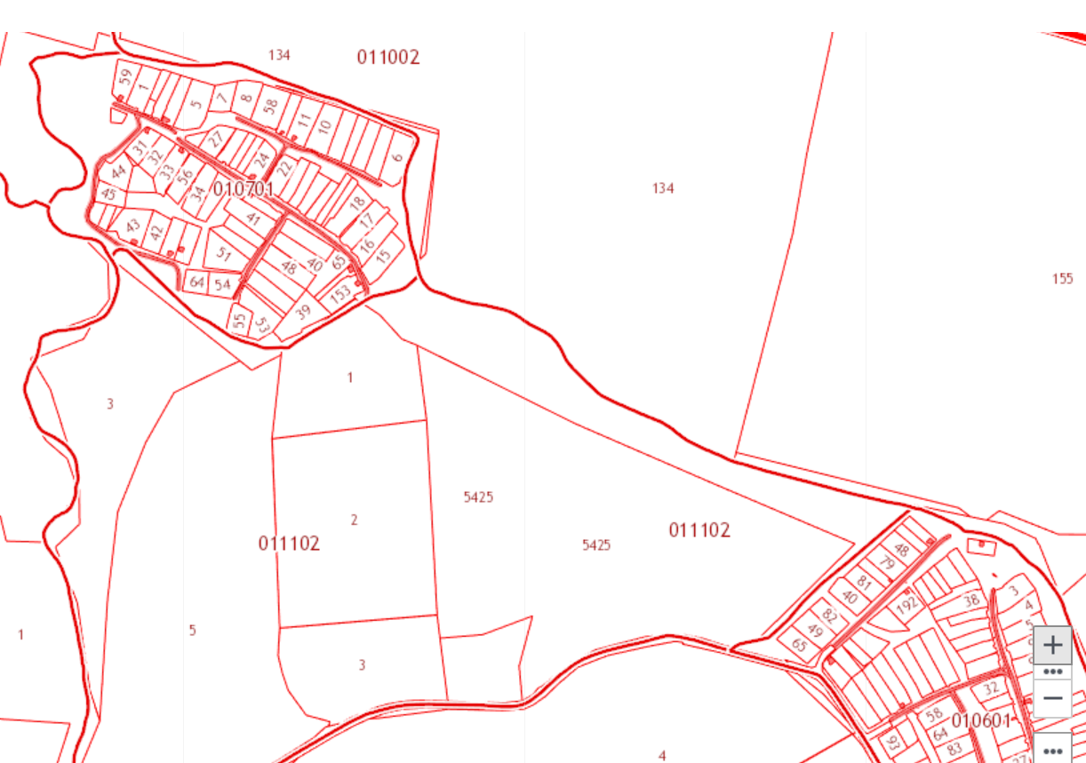

Округ №7

Округ №8

Округ №9

Округ №10

